Placer un pignon de 13 dents sur Yamaha TW
Vu la détérioration des boulons de fixation du pignon lors de ce montage.
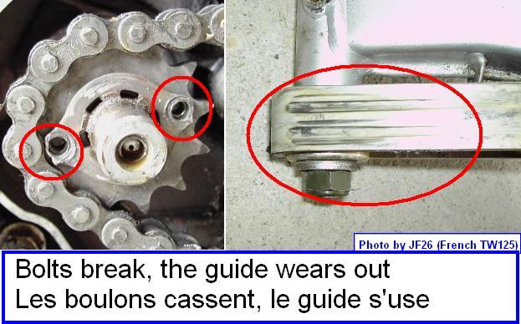
On peut remplacer cette fixation avec ce montage…
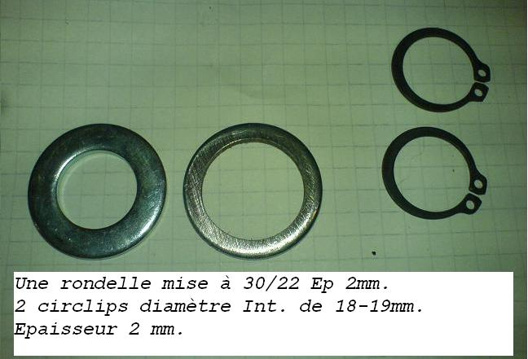
L’ensemble de ces pièces rondelle et circlips remplacent la plaquette de fixation et boulons d’origine 